THỰC ĐƠN NGÀY 14 THÁNG 5 NĂM 2024
ĂN SÁNG  -Mì quảng  -Bánh mì chả lụa  -Sữa  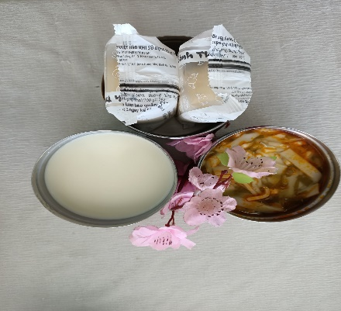 | ĂN TRƯA  -Cơm  -Thịt heo kho chả lụa  -Canh khoai mỡ giò sống  -Dưa hấu  -Bầu xào trứng  -Bầu luộc  -Bánh indo ( SDD)  -Thanh iong (DC-BP)  *Nhả trẻ, mẫu giáo 3 tuổi  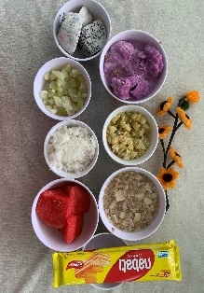  *Mẫu giáo 4, 5 tuổi  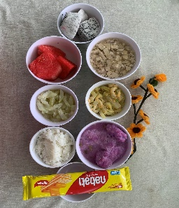 | ĂN XẾ  -Cháo đậu xanh nấu lươn  -Puding bắp  